4.3.4 Quelques pistes pour tester la résilience de la gestion technique et organisationnelle des processus Natech

4.3.4.1 La résilience, un concept polysémique et ambigu

La résilience (concept nomade issu de la physique) est un concept polysémique. Les définitions récoltées dans la bibliographie (notamment (MEDDE, 2014)) de la résilience montrent une polysémie du terme et une absence remarquable d'opérationnalité (difficulté d'obtenir des indicateurs quantifiables) voir aussi nlle biblio Alicja). Ceci est une caractéristique de la complexité de l’évaluation de la résilience comme concept nomade venant de la physique... Comment le définir et le rendre opérationnel sans le mutiler? Parler de résilience systémique comme concept pouvant être défini et évalué par l’agrégation et pondération de critères très différents qui y contribuent tous, n’est pas chose évidente. Déterminer, estimer, probabiliser, par contre, la résilience à partir d'un modèle qui permet d'intégrer des facteurs et des acteurs de nature différente, de poids différents, pour évaluer les moyens à mettre en œuvre dans différentes compositions des processus de danger étudiés paraît, bien que difficile, souhaitable pour faire de la gestion prévisionnelle de la résilience des systèmes et des activités humaines.

Comment introduire ce concept en Science du Danger et étudier ainsi la résilience de la gestion technique et organisationnelle des processus de danger évoqués aux paragraphes précédents? Présenter la résilience comme un processus de gestion technique et organisationnelle du processus de danger (du microscopique au macroscopique) assurant les coordinations de l'action à tous les niveaux et se déroulant dans des temps différents puisqu'il s’applique à des phénomènes différents (cinétique lente ou rapide), nécessite d'agréger des critères de nature différentes issus de disciplines scientifiques et techniques différentes, à des niveaux d'appréhension des phénomènes très différents et à des échelles de temps très variables.

4.3.4.2. La résilience dépend de la prévision d’événements complexes

La résilience pour être dimensionnée nécessite de faire une « prévision » d’événements ENS qui s’enchaînent dans un processus de danger Natech (double conjonction).

Or un double processus de danger Natech (Erreur ! Source du renvoi introuvable. et 40) débute par des ENS aléas naturels qui, par définition sont particulièrement peu prévisibles certains aspects peuvent être très bien calculés par des approches déterministes (les marées par exemple) d’autre par des approches probabilistes (la dépression atmosphérique, l’inondation d’un territoire arrive toujours par l’endroit le plus bas et s’étend sur le territoire par la ligne de plus grande pente !) d’autres par des approches « chaotiques». Puisque certains phénomènes sont très sensibles aux conditions initiales une petite variation des conditions initiales provoque de grands changements au niveau des effets « effet papillon ». !

Niels Bohr : « La prévision est un art difficile, surtout quand elle concerne l’avenir !».

Le dimensionnement de tous les dispositifs de maîtrise du processus de danger Natech est dépendant d’une bonne la prévision du phénomène naturel inondation. Certains des phénomènes d’origine naturelle peuvent être modélisés à l’aide d’approches déterministes (la marée, la dépression météorologique, la pluviométrie et les crues de rivières…). Pour d’autres cela est quasiment impossible de disposer d’un modèle prédictif fiable d’une inondation en temps réel. Trop de phénomènes sont, comme on le dits « sensibles aux conditions initiales » . La Météorologie nationale (et ses modèles) peut prévoir la météo avec une bonne fiabilité (de la probabilité) que sur quelques jours à une à deux semaines. De plus, on ne peut pas déterminer même à court terme, avec précision, le résultat, les conséquences, de l’interaction entre tous les facteurs naturels qui produisent un phénomène d’inondation sur un territoire en particulier les plus fréquents et conséquents qui se produisent sur la Presqu’île d’Ambès.

Cette discussion à propos des modèles enchaînant des événements qui dimensionnent le phénomène dangereux à prévenir l’inondation, est une condition importante du dimensionnement de tous les autres dispositifs de maîtrise technique et organisationnelle des risques majeurs.

En matière d’analyse des risques d’origine technologiques, les modèles probabilistes enchaînent des événements qui eux aussi peuvent être sensibles aux conditions initiales donc les dispositifs dimensionnés (POI, PPRT) à partir de l’étude de danger et les modèles déterministes qui dimensionnent les secours (PPI) peuvent être de ce point de vu réfutés et critiqués. Les retours d’expériences, heureusement rare, nous montrent que les dimensionnements des phénomènes dangereux technologiques qui se produisent peuvent être très éloignés de ce que l’on avait prévu.

Les modélisations à prendre en compte et à enchaîner pour résoudre le processus de danger sont : complexes, perfectibles, peu accessibles aux acteurs, appuyées sur des hypothèses souvent jugées comme les plus défavorables et pourtant peu fiables et disponibles en temps réel pour être vraiment utile. Pourtant l’aléa naturel et le phénomène dangereux qui en résulte sont tellement complexes à étudier qu’il est presque dérisoire de fixer des valeurs de références en terme de hauteur d’eau à plusieurs dizaines de cm près. Certains diraient que ces approches sont scientistes, peu crédibles et facilement réfutables. En effet une erreur faible de la hauteur d’eau du phénomène dangereux peut pourtant entraîner des conséquences bien différentes en terme d’effets sur les entreprises ou les populations et provoquer alors que cela n’était pas envisageable à priori ; une catastrophe ! Ceci est une illustration de l’effet papillon dans le domaine du Natech inondation !

Les moyens habituels et leurs cadres de références et normes sont donc partiellement inefficaces, voire inopérants pour réfléchir et agir sur ces situations. Dit autrement, lorsque le phénomène dangereux dépasse le dimensionnement technico juridique prévu par la société et que les règles de maîtrise et de gestion sur lesquelles on voudrait s’appuyer sont obsolètes il faut alors changer de paradigme, imaginer ce qui peut être fait, compte tenu de la complexité d’une situation qui n'a jamais été vécue ni pensée, pour diminuer la gravité des conséquences de la catastrophe qui est alors inévitable !

Tous ces dispositifs pour être opérationnels lors de situations de risques dimensionnées doivent être éprouvés par « l’exercice de terrain » et coordonnés entre eux.

On peut tirer quelques enseignements de ces réflexions et des retours d’expériences :
- Chaque fois qu'on est dans la difficulté et grâce au retour d’expériences on apprend à ne pas renouveler les mêmes erreurs mais on n’en évite pas de nouvelles?
- Dès qu'un accident survient on démontre qu'il était inévitable et on promet de ne pas refaire la même erreur . Avant l'accident celui ci était jugé comme fortement improbable or dès qu’il survient on montre facilement qu'il était inévitable ; quelle perversité de raisonnement !

Cette complexité doit nous rendre modeste dans l’établissement de critères de résilience. Puisque ceci nous oblige à coordonner, prendre en compte, agréger des critères de nature différente, à plusieurs niveaux et dont la fiabilité d’évaluation est contestable puisqu’elle dépend de modèles de dimensionnement de l’aléa très sensibles aux conditions initiales.
Constater ce fait ne doit pas nous entraîner à dire que tout est du au hasard qu’on doit apprendre à vivre avec le risque Natech en se soumettant à la volonté de la nature dont les desseins nous dépassent. Il faut peut être envisager les choses de façon plus pragmatique en essayant de dégager des phases du processus de danger sur lesquelles il faut porter plus particulièrement son attention pour avoir une petite chance (un petit risque !) de se tromper !

4.3.4.3. Résilience intérêt en Science du Danger.

Dans le cadre d’une étude de risque majeur si l'on considère que la résilience est la résistance aux chocs de systèmes naturels ou technologiques, étudier les risques Natech revient à étudier les facteurs qui produisent le phénomène dangereux naturel (phénomène prenant naissance dans un système dits source) afin d'en tester l'effet sur les systèmes technologiques puis sur les populations humaines et les écosystèmes. Cet effet s’évalue sur les systèmes impactés (dits systèmes cibles) en associant l’intensité du phénomène dangereux et la vulnérabilité des enjeux. L'intensité du phénomène dangereux d'origine naturelle (tsunami/inondations, tremblement de terre, glissement de terrain, éruption volcanique...) est le choc. L'installation industrielle, la population humaine et la nature sont les systèmes impactés qui subissent le choc et qui résistent plus ou moins bien à ces chocs.

Si l’on considère par contre que la résilience est un processus de résistance et de rétablissement des systèmes impactés, industriel, population et écosystème alors le processus de danger à étudier est un tri processeur (au minimum)ou double conjonction d’aléa et d’enjeux : ex - Système source « la nature » (s1) >>> Système cible “la technologie” (s2). La cible (s2) du premier processus de danger se transforme en nouveau système source de danger (s2) et le phénomène dangereux qui en est issu provoque en cascade des effets sur de nouvelles cibles (s3) ; >>> installations, populations et ou écosystèmes.

Ces effets domino issus d’évènements en cascade qui provoquent des effets en cascade sur les cibles sont des phénomènes d’une ampleur et d’une gravite exceptionnelles. Ils caractérisent des crises qui peuvent sortir du domaine habituel de réflexion et de référence. Ces crises, mettent en relation/confrontation des modes de gouvernance, des réglementations, des systèmes sources de dangers (Nat,Tech) qui sont habituellement pensés et mis en place séparément pour des situations convenues, convenables, réalistes !

Ce saucissonnage des gestions techniques et organisationnelles des divers risques, l’empilement et le cloisonnement des réglementations et des textes sur les risques Natech (risques d’origine naturelle qui provoquent des risques d’origine technologiques)peuvent aboutir, dans des circonstances rares et exceptionnelles, lors de la survenue de ces phénomènes dangereux exceptionnels, à un chaos généralisé.

4.3.5. Vers une typologie des résiliences d’un territoire au risque Natech-Inondation

4.3.5.1 La typologie des résiliences au Natech inondation peut être induite du modèle de processus de danger Natech.

La résilience territoriale aux chocs s’organise dans trois secteurs/domaines principaux :
Au niveau des systèmes source (domaine des aléas et de production des phénomènes dangereux),
Au niveau des systèmes cibles (domaine des enjeux à protéger),
Au niveau des champs,
par des acteurs/parties prenantes de source (nature, industrie), de cible (population, écosystèmes, activités humaines) et de champ.

Ceci à trois niveaux, minimum, d’appréhension du phénomène (Etat, métropole, commune).

# Comment éviter que l’inondation choc 1 ne provoque une déstabilisation des acteurs/enjeux industriels et populations et comment éviter que le phénomène dangereux technologique choc 2 (initié par le choc 1) ne provoque une déstabilisation des enjeux du territoire ?
Quels sont les secteurs du processus de danger Natech ou la résilience peut être améliorée et les critères sur lesquels on doit faire porter son action pour l’améliorer ?
Le processus de danger (modèle de référence) est composé de l'interaction entre 2 systèmes (biprocesseurs). Le processus de danger Natech est lui même composé d'enchaînements de n processus de dangers. La résilience est toujours définie comme une propriété de résistance d'un système au choc. Il faut analyser en quoi le choc permet de se réorganiser pour fonctionner comme avant (même bassin d'attraction mais plus profond) ou bifurquer vers un nouveau bassin d'attraction: alors que le système est déstabilisé mais garde une possibilité de restauration de son état antérieur ou alors que le système est détruit et qu'il faut innover.

# Ces processus de danger imposent la mise en place a priori de dispositifs de maîtrise technologiques et organisationnelles organisés en 2 (ou 3 niveaux) du macroscopique au microscopique. Une bonne résilience peut être envisagée si de nombreuses coordinations entre dispositifs et services sont améliorées :
* résilience par coordination entre dispositifs techniques et organisationnels différents maîtrisant le même type de risque dit majeur. On peut les nommer coordination intra- risque d’origine naturelle, intra risques d’origine technologiques et coordination entre le risque d’origine naturelle et d’origine technologique que l’on peut nommer inter NAT et TECH (Natech)
* résilience par coordination de niveaux différents pour chaque dispositif mico>macro. Par exemple, la Figure 1 schématise et résume les politiques publiques menées en matière de gestion des risques d’inondation à 3 niveaux que l’on peut nommer coordination Micro<>Macro. Cela nécessite donc :

.une coordination des dispositifs au niveau de l’ETAT - responsabilité Etat/Préfet/services de l’Etat
une coordination des dispositifs au niveau du bassin/estuaire responsabilité intercommunale ou Métropole,
. et une coordination des dispositifs au niveau local de responsabilité communale.

et une coordination de couplage entre 3 ces niveaux d’appréhension des phénomènes Natech à savoir au niveau de l’ Etat, du bassin versant et du territoire.

Les difficultés de couplage entre dispositifs, services et niveaux d’appréhension des phénomènes Natech seront issus, en fonction de cette typologie, des tâches 1, 2 et 3 qui alimenterons la tâche 4.

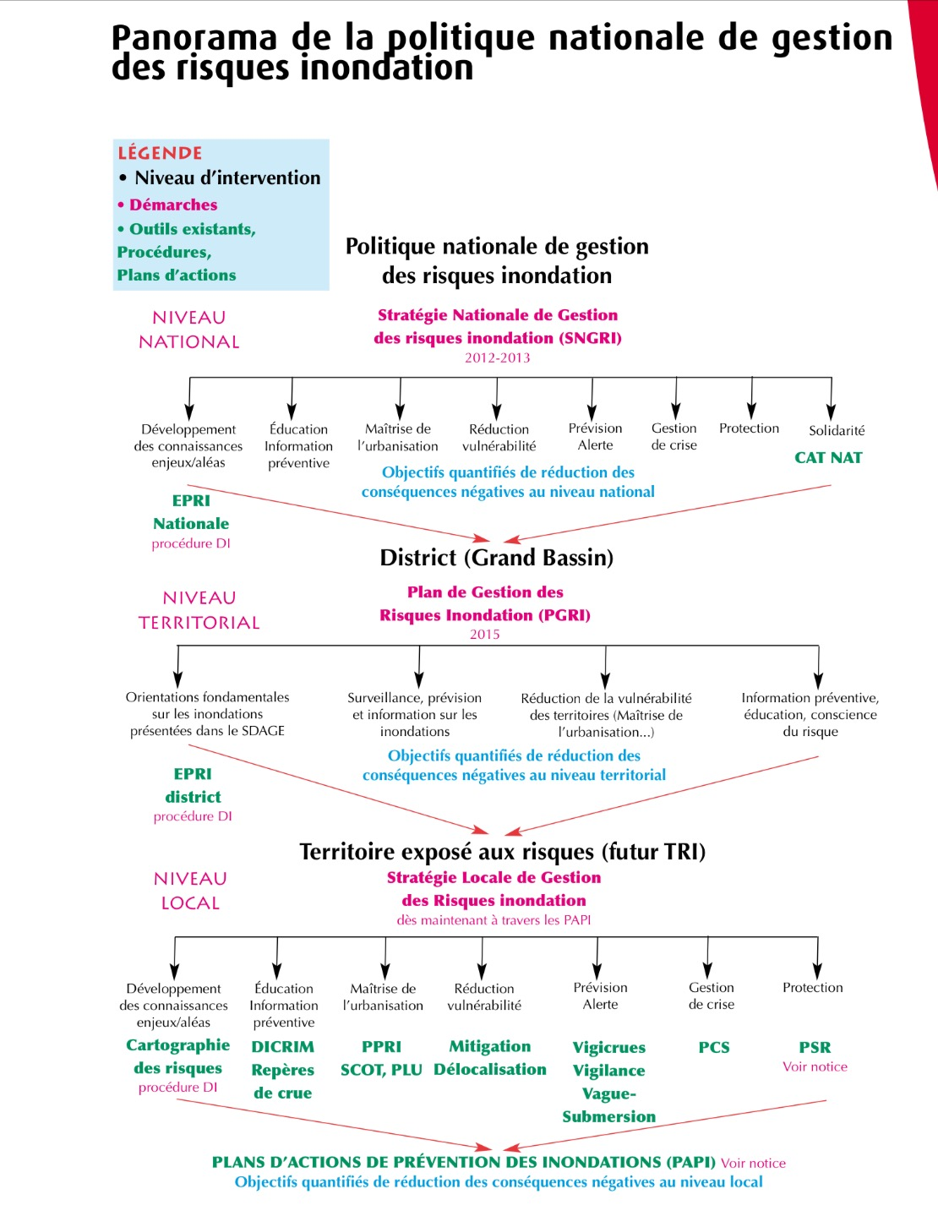
Figure 1 : Panorama de la politique nationale de gestion du risque d’origine naturelle d’inondation (MEDDE, 2011)

4.3.5.2 Quelques pistes pour une typologie de la résilience au Natech-Inondation.

La typologie (et les critères) associée sera déduite du bi-processus de danger Natech et de la méthode technique et organisationnelle pour le gérer (incluant l’ensemble des dispositifs). Nous pouvons maintenant proposer une première typologie de critères de résilience des territoires au risque majeur nommé Natech-inondation. La hiérarchisation et l’agrégation de ces critères sera proposée plus tard en fin de recherche (2016).

Le choc se produit mais l'aléa naturel induit un phénomène dangereux qui reste cantonné dans les limites naturelles et ne produit pas d'effets néfastes sur les enjeux - par exemple une crue de la Garonne qui ne déborde pas, un Tsunami qui reste en mer et dont l'intensité du phénomène dangereux ne permet pas le débordement vers les populations, l’urbanisation, les usines.
> Le système de prévention de l'inondation (phénomène dangereux) mis en place est efficace, compte tenu des moyens de mitigation (barrières,/ digues) mis en œuvre. Dit autrement la mitigation calculée. la prévention de l’inondation, est efficiente. La résilience calculée , la résistance aux chocs, est efficace et le choc est absorbé par la prévention de l'inondation par mitigation: les digues naturelles ou construites par l'homme y compris les digues automatiques adaptables à la hauteur d’eau) font que l'inondation n'a pas lieu: c’est la résilience immédiate.

Le choc se produit et l'intensité du phénomène dangereux est telle que l'inondation provoque des effets sur le territoire - par exemple une digue cède est un territoire qui ne devait pas être inondé l’est. Le système de prévention de l'inondation n'est pas efficace à 100 %, Les zones de vulnérabilité des territoires doivent donc être identifiées et cartographiées. ( zones où l'eau entre sur le territoire en fonction des types d'inondations par exemple zones noires des PPRT/PRI protégées par une digue, zones basse… les plus basses d’un territoires). Au niveau microscopique on peut dire alors que la prévention de l’ inondation/Tsunami a échouée partiellement, son efficacité en ce lieu est nulle même si l'efficience globale de la prévention reste bonne ! La mitigation n'est plus efficace, l'étude de danger de la digue n'a pas été faite, la digue n'a pas été entretenue…).
La résilience immédiate, phénomène régulateur, stabilisant le système vers le but (pas d’inondation) est dépassée. Les secours et les assurances qui prennent le relais, la vulnérabilité des populations et des usines entraîne alors des effets dont la gravité peut-être élevée: morts de personnes dans la population, dégâts industriels, urbains ou économiques élevés. Les procès s’ouvrent, les responsables sont condamnés si les constructions en zone noires ont entraîné des morts ou si les constructions en zone rouge n’ont pas permis aux populations d'être secourues sur les toits… Les mécanismes de dédommagement par l’assurance se mettrent en route ils font partie d’une résilience de réparation !
La résilience immédiate est complétée par une résilience différée qui se met en place à moyen et long terme et qui cherche des responsables de ce qui n’a pas marché pour faire mieux la prochaine fois : de nouveaux textes de nouvelles règles, de nouveaux modèles de nouveaux secours complètent la panoplie legislative et réglementaire.

Enfin dernière situation limité…le choc se produit mais son dimensionnement a été sous-estimé dès lors tout le dispositif de gestion du risque NATECH est obsolète: l'aléa a été mal dimensionné (son occurrence) ou le phénomène dangereux résultant, l’ inondation/tsunami est jugé exceptionnel au niveau de l'ensemble des territoires: par exemple ceux qui jouxte l'estuaire de la gironde. Les digues cèdent sous la force des eaux, entre dans le territoire à hauteurs bien plus élevée que les maxima centennaux ou millenium et ne ressort plus. Les dispositifs de secours habituel, la sécurité des réseaux vitaux et est dépassée, de nombreux territoires et leurs usines sont touchés à leurs tour par effet domino… les politiques publiques et les dispositifs qui dimensionnent les secours et la prévoyance sont obsolètes et inopérants ( par exemple un camion de pompier ne peut pas sortir de la caserne pour secourir des personnes vulnérables ). Dans ce cas le retour à la normale est très lent ( la résilience est différée à long terme), la régulation du choc peut prendre plusieurs mois voire plusieurs années . C'est ce qui s'est passé au japon en 2011 des morts par milliers, des pollutions de la nature et des effets induits sur l'écosystème et la santé publique, des milliards d'euros ou de dollars de pertes économiques...
La NATNUC n est un cas de NATECH comme comme un autre.
la centrale de FUKUSHIMA a été déstabilisée par le tremblement de terre qui lui-même a provoqué le tsunami… de celui ci a provoqué la fusion des cœurs et l’eau de refroidissement qui à servi à refroidir les cœurs et les piscines se et retrouvéess dans l'océan pacifique :la population autour de la centrale touchée à été touchée par le tsunami et par le rayonnement de la contamination : l’eau de refroidissement est un flux (phénomène dangereux) qui à pollué les écosystèmes qui en retour va provoquer des morts différées par radio contamination des aliments pêchés par l'homme dans l'écosystème ou cultivés sur les sols contaminés pour des milliers d’années .
Dans ces cas heureusement très rare mais pédagogiques on ne peut pas parler de résilience en effet c’est toute la société qui doit se reconstituer sur de nouvelles règles c'est une bifurcation sociétale qui est souhaitée par les populations même si le passage à la nouvelle politique énergétique est hésitante elle est inévitable : les attracteurs sont différents, la société s ‘adapte à la transition énergétique qui devient à la fois un attracteur du développement durable qui oblige avant de rencontrer ces situations de penser au moins a minima de nouvelles règles , de nouvelles adaptations, de nouveaux secours ;;;
Si la résilience R est l’inverse de la vulnérabilité R=1/V des systèmes cibles alors il y 2 vulrérabilité à prendre en compte dans les domaines du NATECH la vulnéarabilité des cibles (enjeux) du risque d’origine Nat (vunnérabilité des Populations et des Installations industrielles et urbaines ( y compris les réseaux sensibles à l’inondation) et la vulnérabilité des populations vis à vis des phénomènes dangereux issus de l’aléa industriel provoqué par l’inondation . Donc les zones de fragilités du processus de danger natech sont.
S’assurer de la prise e compte d’évenements /phénomène dangereux inondation dans les études de danger industrielles ( et urbaines industrielles ). Ce qui implique que la modélisation du phénomène dangereux routinier exeptionnel et extrême sont calculé (dimensionné) avec sécurité
Que es secours au niveau industriel prenne en compte les évenements qui dimensionnent les POI avec sécurité
Que la vulnearbilité des populations au risques nat et technologiques soit gérée à partir d’une connaissances de ves risques en terme de culture et de perception :
De culture afin de faire la promotion a tous les niveaux de l’au-orgnisation des acteurs dans les situations routinières ou extrêmes d’effets ;
La connaissance des phénomènes dangereux suceptibles de toucher les acteurs et la coordination des dispositifs et politiques publiques définies avec intelligence et rigeurs

4.3.5.2.1. Aspects/typologies de la résilience du processus de danger Natech

La résilience est un processus de régulation macroscopique d’une déstabilisation du processus de danger par un choc.

Pour la suite du travail nous proposons donc de scinder la démonstration en deux phases irréductibles l’une à l’autre mais complémentaires pour augmenter la résilience des acteurs du territoire, vis à vis des événements Natech.

1 Résilience des territoires vis à vis du risque Natech prise en compte par les dispositifs et la société… dans ce cas il y a aléa naturel mais l’ inondation reste cantonnée dans les zones prévues à cet effet (zones de compensation, zone d’expansion de crue, fonctionnement correct de digues fusibles…) l’ inondation… est sans effets ou presque !

et

2 Résilience des territoires lors d’inondations classiques ou exceptionnelles et réflexions sur quelques dispositifs simples favorisant l’auto organisation des acteurs dans des situations de crises. Dans ces cas, c’est la connaissance et la culture du risque qui accentuent la résilience de l’acteur ! Après le choc le système déstabilisé doit réguler pour annihiler la fluctuation, la déstabilisation provoquée par le choc.

Deux cas sont alors possibles :
-2.1 soit la régulation, feed back négatif, ré stabilise le système autour de ses valeurs de références véritables « attracteurs « d’une nouvelle stabilité, le système ne bifurque donc pas,
- 2.2 soit la régulation est dépassée.

Ces deux cas sont détaillés ci-dessous dans les points 2.1 et 2.2.

2 .1 Dans ce cas le système ne bifurque pas

.*Il s’agit de discuter, d’estimer la résilience du processus de maîtrise du processus de danger … la résilience des différents moyens techniques qui la constitue et la résilience de la coordination de l’ensemble. La résilience de l’ensemble est une composition de la résilience technologique et de la résilience organisationnelle appliquée à chaque cible (l’industrie, la population, l’écosystème)… la résilience d’un territoire dépend donc de la résilience de chacun des acteurs et de la résilience des planifications de leurs coordinations.

*La résilience évolue dans le temps et peut se décomposer en une résilience immédiate (de résistance au choc) et en résilience différée qui ré stabilisera progressivement le système autour de son bassin d’attraction. Mais il faut aussi estimer la résilience industrielle (cible 1) et la résilience des populations (cible 2) et des écosystèmes (cible 3). La résilience des risques Natech ne peut pas être la somme de la résilience au risque naturel et de la résilience au risque technologique La résilience du processus de maîtrise technique et organisationnelle du processus de danger revient à en étudier l’efficience et l’ efficacité de leur couplage. La résilience s'estime à partir d'une discussion critique sur les modèles utilisés pour enchaîner les événements non souhaités des deux couples de processus de danger...
La connaissance de l’enchaînement des événements, de la double conjonction, dimensionne les dispositifs d’alerte, de prévention, de secours mais aussi d’assurance mis en place par la société/les parties prenantes : ceci constitue l’enveloppe des critères de résilience, de résistance prévue aux chocs et/ou de résistance aux chocs prévus !

* Résilience à court terme, résilience à long terme, technique et organisationnelle, ces différents aspects du concept de résilience nous imposent de définir la résilience à la fois comme un processus et une propriété des systèmes complexes impliqués dans la double conjonction du processus de danger Natech. La coordination entre niveaux, la biodiversité des acteurs impliqués dans la concertation entre les parties, la robustesse de ce qui a été organisé en commun, la confrontation des éthiques et solutions techniques et organisationnelles permettent-ils de maintenir la vigilance anticipatrice des processus de danger à gérer? Présentée ainsi, la résilience des territoires n'est donc plus uniquement la résilience des populations locales ou de la société mais celle de tous les acteurs qui ont pour mission et responsabilité de l'organiser au niveau des territoires : les industriels, les collectivités, les associations, les services publics, les citoyens. C'est l'efficacité des modes de coordination entre ces acteurs, appuyés sur des modalités de démocratie à la fois représentative et participative, qui assure le résultat en matière de gestion des risques Natech.

2.2 Puis en cas de dépassement anticipé de la régulation : résilience anticipatrice et gestion de la future crise improbable Natech

Peut-on ou est on capable d’envisager a priori … l’inenvisageable ? Le dimensionnement des dispositifs (évitant que le processus de danger ne se réalise) soit très insuffisant, soit par mauvais dimensionnement des valeurs techniques définies a priori, ou par sous-estimation du niveau de résilience globale issue de la coordination inter et intra dont nous avons parlé au paragraphe précédent… Peut-on alors proposer quelques mesures simples, fiables disponibles dans ces situations qui permettraient de diminuer la gravité des conséquences des événements Natech sur les parties prenantes des territoires ?
Quels infrastructures critiques et réseaux de secours seraient indispensables pour envisager, dans cette situation dépassée, d’être efficace ?
Après de tels chocs comment restaure t on l’économie et la sécurité, comment s’organise la résilience des victimes. Peu on envisager qu’elles soient différentes d’avant, après le choc?
Qu’ont appris les parties prenantes de ces situations extrêmes ou jugées extrêmes ?

4.3.5.2.2 Considérations générales sur la résilience

Après avoir présenté ces différents aspects /typologies de la résilience du processus de danger Natech, nous essaierons de définir, pour chaque aspect quelques critères évaluables, de nature différente, qui pourraient être hiérarchisés et agrégés pour constituer une approche pragmatique de la résilience des territoires.

# La résilience nécessite une meilleure prévision de l’aléa naturel et du phénomène dangereux
Une bonne résilience territoriale doit être précédée d’un bon dimensionnement de l’aléa naturel et des phénomènes dangereux résultants touchant le territoire. Ceci est gage d’une alerte de qualité fiable et disponible à tout instant pour déclencher la réponse territoriale pré dimensionnée. L’éducation et la culture du risque sont donc ici des facteurs qui seront certainement à renforcer sur les territoires. Ces modélisations ne pourront jamais prendre en compte tous les critères contingents dont nous avons parlé au chapitre précédent, elles doivent, malgré tout, faire consensus social et être le point de départ d’alertes et de comportements adaptés de la population des industriels et des services publics qui doivent garder leur efficacité dans les situations les plus difficiles et imprévisibles !

# La Résilience nécessite de diminuer de la vulnérabilité d’un enjeu (population et entreprise).
Bien sûr les critères de résilience sont techniques et organisationnels aux deux niveaux d’étude des événements Natech micro et macro (fractalité). La vulnérabilité étant souvent vue comme l’inverse de la résilience et réciproquement, toutes les maîtrises techniques et organisationnelles qui diminuent la vulnérabilité de la cible industrielle aux inondations, accentue la résistance au choc donc la résilience de l’acteur industriel. Par contre la somme des résiliences « élémentaires » (de chaque acteur) ne constitue pas la résilience globale du territoire, car « le tout » à réfléchir est souvent plus complexe que la simple somme des résiliences de chacun d’eux. Si la résilience d’un territoire doit être perçue simplement comme une diminution de vulnérabilité d’une cible, alors il faut diminuer la vulnérabilité des acteurs impliqués dans le processus de danger Natech, c’est-à-dire:
- dans le cadre du risque d’origine naturelle/inondation, diminuer la vulnérabilité de l’entreprise (vue comme cible) et celle des populations (vue comme cible),
- dans le cadre du risque d’origine technologique, dont l’entreprise est le système central dans le cadre du Natech, diminuer la vulnérabilité des populations, et de l’entreprise (tâches 2 et 3).

L’éducation et la culture à propos de ces risques majeurs sont donc ici des facteurs qui seront certainement à renforcer sur les territoires.

La résilience, c’est, donc, contribuer à augmenter la résilience du « système central » d’une étude Natech : l’entreprise enjeu et l’entreprise source de phénomènes dangereux initié par risque d’origine naturelle/inondation

L’augmentation de résilience se fait alors par résistance de l’entreprise aux chocs naturels. La barrière le plus correctement utilisée est la digue naturelle ou non, le rehaussement de systèmes sensibles (électriques…). Leur fiabilité et leur disponibilité, au moment opportun, dans ses limites de fonctionnement calculée (EdD des digues…), sont donc essentielles ! La deuxième barrière est organisationnelle (POI) elle doit être dimensionnée à partir des phénomènes Natech exceptionnels. Cette barrière doit activer des moyens de secours, dans des circonstances exceptionnelles, qui doivent être pensés plus larges que leur simple dimensionnement routinier et faire appel systématiquement, en se coordonnant, à des moyens plus globaux activés en permanence (ORSEC) qui ne sont plus activables à la demande comme autrefois !

# Ce n’est pas en utilisant les idées, les modes de gouvernance, les recettes qui nous ont mis dans la difficulté qu'on va restaurer l’économie et la sécurité d’un territoire après un événement Natech catastrophique… il faut intégrer l’échec aussi bien du point de vue technique qu’organisationnel. Il faut innover et faire évoluer les règles techniques et organisationnelles, faire évoluer les gouvernances et les responsabilités... en tous cas mieux coordonner les dispositifs et peut être même les simplifier, les homogénéiser ?

# Tester la résilience et les critères d'une bonne fiabilité des décisions qui sont et seront prises nécessite de les passer au « tamis » de quelques règles ou méta règles de fiabilité développées dans l’ouvrage de C. Morel (Morel, 2012). Ce sont elles qui assurent la fiabilité et la sécurité des décisions prises ou à prendre afin d’augmenter ainsi, encore un peu … la résilience des territoires donc de leurs acteurs dans le domaine des Natech.

# L’apparition dans le texte du vocabulaire de la complexité et de la théorie du chaos fournit un cadre de réflexion pour la définition de critères susceptibles, après une bifurcation, une déstabilisation des territoires à la suite d’un choc, de nous aider à comprendre pourquoi le système déstabilisé peut revenir dans son « bassin attracteur antérieur » (la régulation est efficace) cela est fonction de sa » « profondeur » et de sa trajectoire issue du choc. Cette théorie du chaos permet également de comprendre que si la déstabilisation du territoire est forte, le système « bifurque » vers d’autres équilibres dans d’autres « bassins attracteurs »…

4.3.6 Observatoire des Natech et culture du risque NATECH : résilience et auto organisation d’acteurs/parties prenantes dans la gestion de la crise et la postcrise coordination des acteurs de terrain et potentialité d’auto organisation des acteurs. Apprendre a prendre des décisions en commun sur le territoire post crise et sinistralité assurance au service des acteurs
Observatoire appuyé sur une réserve de sécurité civile, participation des acteurs et fiabilité de l’action

Afin d’assurer la mémoire des événements passés et la continuité de l’action dans ces domaines il est nécessaire de produire des systèmes d’informations qui lient les parties prenantes par une culture commune du risque NAT, TECH et Natech . Appuyé sur une cartographie évolutive et à jour nous proposons d’intégrer les informations collectées dans un Observatoire cartographique de l’Economie et de la Sécurité Industrielle de la presqu’île d’Ambès. Ces informations cartographiques devront souder les acteurs/parties prenantes autour d’un vocabulaire stabilisé et des données partagées.

4.3.6.1 Objectif de l’observatoire.

Couplée au site du SPPPI-PA, la plateforme /observatoire issue de Securevi, multi acteurs, multirisque, pluridisciplinaire constituera la plateforme d’accueil des travaux /rendus du programme de recherches.

Destiné à toutes les parties prenantes, cet outil devra à un premier niveau faciliter la structuration, l’agrégation et la capitalisation de données, de composants et de formats numériques hétérogènes et multi-sources : plans 2D, modèles 3D, règlementation, notices techniques … Dans un second temps, cette base de documents et composants numériques, incluant des données locales de la presqu’île d’Ambès et des connaissances générales, devra permettre de construire des scénarios réels ou fictifs de sinistres par assemblage de briques métier et technologiques, de manière interactive et visuelle, dans le contexte collaboratif de la préparation et de la gestion de crise (cellule de crise, PC de commandement). Une fois finalisés, ces scénarios devront pouvoir être mis en forme de manière synthétique et cohérente pour être diffusés par les réseaux et exploités soit par les acteurs sur le terrain, soit dans certain cas pour communiquer auprès du grand public ou de ses représentants. La définition et la conception de cette plateforme numérique pour la sécurité globale des sites à hauts risques est expérimentée dans le contexte multirisques de l’estuaire de la Gironde et de l’agglomération de Bordeaux (SPPPI-PA), incluant notamment les risque tempête, submersion, nucléaire, industriel et portuaire.

L’objectif est de réaliser un annuaire de liens, un partage intelligent, afin d’avoir à disposition une carte pédagogique-interactive, synthétique, claire, et transparente. Cette cartographie regrouperait des informations publiques. Elle rassemblerait, également, toutes les connaissances économiques et de sécurité industrielle. À terme, elle pourrait évoluer en un observatoire d’information et d’aide à la décision. La demande qui a été faite est donc la réalisation d’une cartographie regroupant différentes informations publiques, sur la Presqu’île d’Ambès. C’est cette cartographie pédagogique-interactive, qui a été présentée au forum des SPPPI de France. Ce travail fait l’objet d’une thèse à l’Université Technologique de Compiègne (UTC)/Université de Bordeaux/SPPPI-PA/ADERA)

4.3.6.2 Structure envisagée de l’observatoire.

L’observatoire est structuré sur la problématique et la méthodologie de la Science du Danger : il comporte les voies d’entrée suivantes ; Acteurs et territoire, Dispositifs de gestion des risques, Economie et industrie, Aménagement du territoire, Industries et risques majeurs, industrie et risques chroniques, Industrie, pollutions et impacts. Le domaine Industrie et risques majeurs est subdivisée en risques naturels, risques technologiques et risque Natech. C’est dans ce dernier cadre que nous proposerons les connaissances et livrables du programme ResTO TerRin.

Ces outils seront intégrés à la plateforme/observatoire véritable SIG Collaboratif de partage d’informations et d’expériences entre les acteurs territoriaux qui seront également à disposition des autres SPPPI de France via l’extranet des SPPPI (http://extranet.club-spppi.org/). La démarche de mise à jour et de partage d’information est participative et responsable par intégration de données publiques et confidentielles.

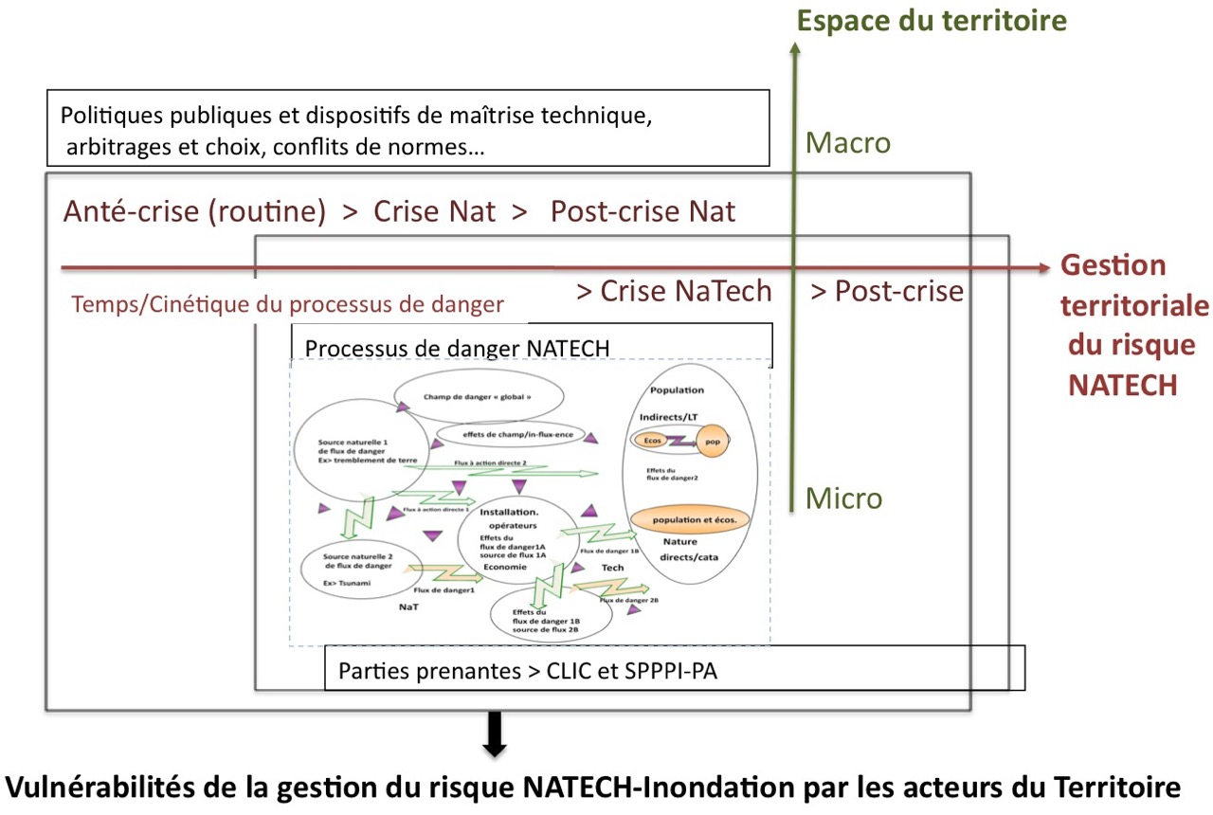

4.3.6.3 Etat actuel de l’observatoire.

Le nouveau site internet du SPPPI-PA/ADERA est en cours de réalisation par la société Aliénor (livrable fin octobre 2015) : une réunion commune a eu lieu en vue d’intégrer la plateforme numérique et cartographique nommée « SécuréVie/Observatoire » au site internet. Tous les liens cartographiques ont été identifiés en matière d’information et de gestion des risques majeurs pour toutes les parties prenantes, son arborescence est avancée. Les concepteurs du système (MM. Mahoudo et Cloarec entreprise INOVADYS et SDIS29 ) présenteront au Comité de pilotage élargi du SPPPI la maquette de l’Observatoire en juin 2015. La collecte et les interprétations des réponses aux questionnaires proposés aux entreprises et aux citoyens (mode Google forms) traités par analyse factorielle des correspondances seront disponibles également sur l’observatoire… en ligne. Tous les autres travaux, retour d’expériences, audits réalisés par l’équipe de recherche Resto-Terrin y figureront également Une difficulté peut déjà être identifiée : comment gérer certaines confidentialités de données ?

4.4 Synthèse/Résultats

L’ensemble des résultats issus des autres tâches apportent des informations pour tester le modèle de gestion technique et organisationnelle du processus de danger Natech. Ce modèle a priori est validé et l’ensemble des dispositifs de résilience du territoire positionnés sont systématiquement audités, une première typologie de la résilience est proposée.

Cette modélisation structure l’Observatoire de l’Economie et de la Sécurité industrielle de la Presqu’île d’Ambès.

La réalisation de nombreux questionnaires de perception ou de récupération d’informations fiables et scientifiques ont été, sont et seront proposés aux parties prenantes en France et au Japon.

4.5 Actions envisagées dans la suite du projet

Afin de mieux comprendre les relations entre les parties prenantes, réalisation de cartographies d’acteur et d’un schéma montrant la dynamique de gestion d’un événement Natech aux quatre niveaux national, zone, département, local.

Une comparaison entre les différents questionnaires proposés aux parties prenantes en France et au Japon devrait permettre de proposer une perception comparée des parties prenantes France/Japon.

Un questionnaire actuellement en conception va permettre de comprendre la perception du risque Natech par des populations de la Presqu’île d’Ambès.

Des analyses multivariées sur les réponses aux questionnaires « industriels » et « population » ensemble… devraient permettre de comparer les représentations du risque Natech de ces deux parties prenantes sur la presqu’île d’Ambès.

Intégration d’une approche par l’Assurance/Prévoyance des Natech : notion de sinistralité présentée par Michel Sacher/CYPRES/ONRN lors d’un cours sur la gestion des risques majeurs à l’IUT de Bordeaux.

Réalisation d’un lexique des termes définissant le risque majeur Natech et sa gestion technique et organisationnelle : Japonais, Anglais, Français.

Agrégation de critères de nature différente pour concevoir un délivrable permettant aux acteurs/parties prenantes d’évaluer la résilience de leurs territoires aux Natech inondation

4.6 Difficultés rencontrées

Les structures régaliennes de concertation et les acteurs impliqués dans les dispositifs sont peu habitués à la concertation entre parties prenantes, chacun réagit, en fonction de sa responsabilité et de sa logique d’institution. Les structures régaliennes de concertation se concertent sur l’essentiel : à savoir la responsabilité et le contrôle des dispositifs donc peu sur la coordination entre dispositif, et la coordination entre les deux réglementations celle concernant le risque naturel, celle concernant le risque technologique- on parle peu de Natech

En période de crise économique, sociale et environnementale chacun a tendance à se replier vers ce qu’il considère comme important et laisse tomber ce qui lui semble superflu c’est à dire les nouvelles formes de gouvernance utiles pour concilier la démocratie représentative et la démocratie participative. Les structures « grenelliennes » sont plus incitatives et gèrent les risques de façon plus systémique, transdisciplinaire, elles sont souvent efficaces lors de la prévention des aléas et de l’organisation des secours (action de routine) mais résistent mal à l’accident (situation exceptionnelle d’accident) : on passe très vite de la confiance à la méfiance voire défiance entre les responsables et les populations de citoyens ou entre élus et citoyens ou industriels…

La mise en place d’une démarche dans le domaine des risques majeurs nécessite de la continuité dans l’action entre parties prenantes qui s’estiment et se respectent : les changements fréquents de responsables industriels, des personnels des services de l’Etat, des élus (qui assurent pourtant la continuité républicaine), sont un frein à la continuité de l’action pédagogique nécessaire pour informer, concerter, former les parties prenantes à l’action sur les territoires.

Rajouts en vrac

- Criteres techniques, estimation du processus de danger NaTech
- Criteres organisationnels, dispositifs de gestion du processus de danger NaTech
- Criteres organisationnels, parties prenantes organisant les dispositifs
- Résilience a court terme, résilience à long terme
- Résilience technique et organisationnelle marge d’auto-organisation des parties prenantes informées
- culture du risque de tous les acteurs
- prendre des décisions éclairées

- ce qui devrait être étudié… ce qui se fait écarts les plus importants critères d’amélioration de la résilience.
- En matière d’analyse des risques d’origine technologiques, les modèles probabilistes enchaînent des événements qui eux aussi peuvent être sensibles aux conditions initiales donc les dispositifs dimensionnés (POI, PPRT) à partir de l’étude de danger et les modèles déterministes qui dimensionnent les secours (PPI) peuvent être de ce point de vu réfutés et critiqués. Les retours d’expériences, heureusement rare, nous montrent que les dimensionnements des phénomènes dangereux technologiques qui se produisent peuvent être très éloignés de ce que l’on avait prévu.
A/R TGV paris le 7 mars 2016

4 6 modélisation systémique de la résilience.

Si l'on veut modéliser la résilience qui émerge de la complexité des territoires il faut pour être cohérent avec la modélisation des situations de danger dont elle est une propriété utiliser les mêmes critères et modèles que ceux qui sont utilisés pour étudier le risque Natech: la systémique et ses critères de modélisation.
La figure un ci dessous nous donne les concepts permettant de modéliser le processus de résilience qui maîtrise le processus de danger NaT/Tech sur lequel nous venons de travailler.
La modélisation systémique est appuyée sur les notions de processus ( modélisation fonctionnelle de l'activité d'un processeur (temps noté T) (espace noté E) (nature noté N) et (forme noté F) ces processeurs processent des flux processés qui changent : le processus.
Teilhard de Chardin ou les systémiciens modernes ( Le Moigne par exemple Théorie du Système général) classent les processus d'après deux types de typologie:
processus cognitifs/ idéologiques, processus techniques, économiques et naturels

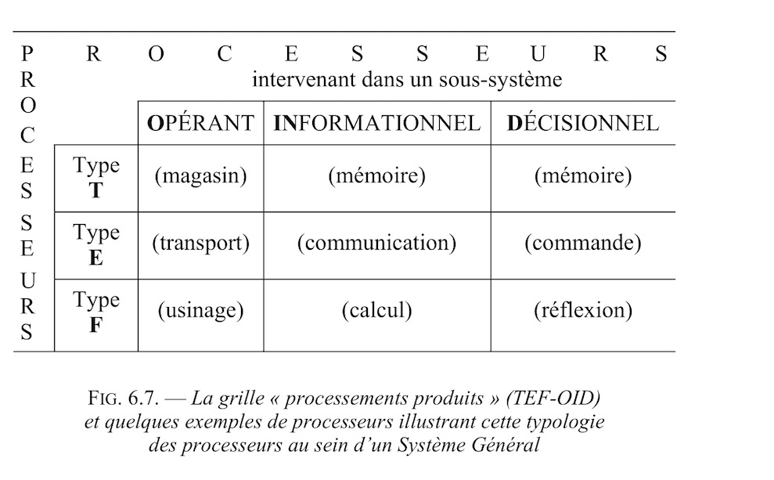

Processus opérant , informationnels et décisionnels intervenants dans lamise en place de la résilience territoriale. Ces deux typologies peuvent s'enrichir l'une l'autre par ex un processus technique à besoin d'opérationnalité technique, d'information technique et de décisions. Ces décisions et l'objectif a atteindre est dans les sociétés démocratiques appuyée sur le Droit et des luttes d'influence des trois secteurs social, économique et écologique pour se réaliser ( information, consultation, concertation, co décision... des acteurs socio économiques la démocratique représentative et participative, délibérative sont conciliables .
https://www.youtube.com/watch?v=nh_1JcftRmo (Morel)

Les processeurs, les changeurs quant à eux définissent les aspects de la résilience à prendre en compte pour l'étudier : ils permettent une modélisation systémique de la résilience. Comme moyen de maîtrise des processus de danger Natech(s).

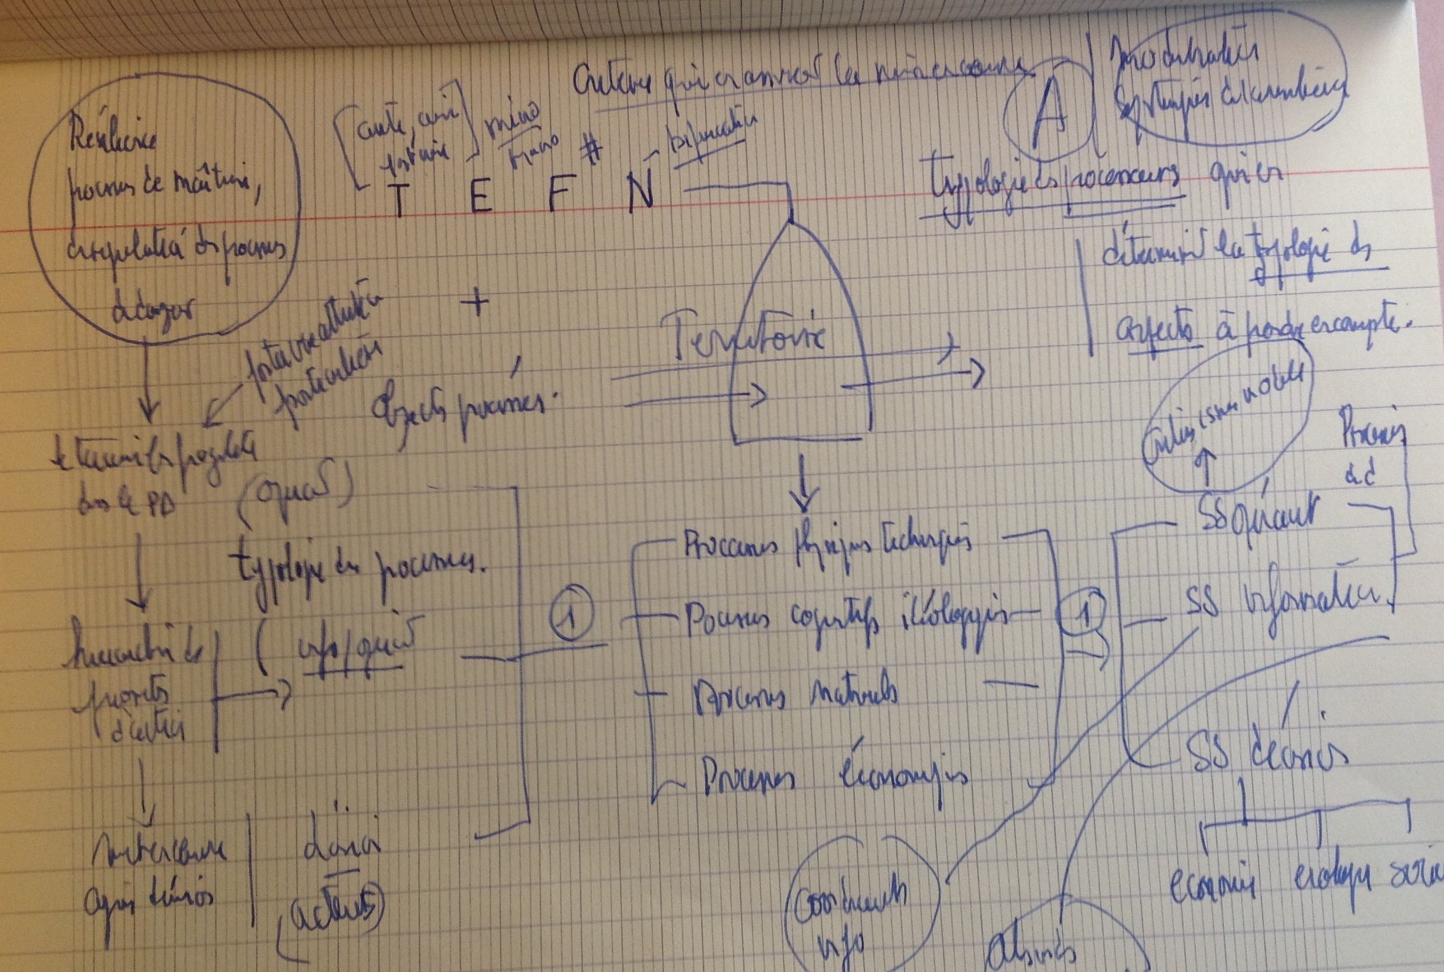

4 .7 Construire une matrice à 4 composantes/ entrées.

Nature (N) de résilience
Temps et résilience (T)
Espace et résilience (E)
Et Forme de résilience (F)

Voici les éléments à prendre en compte pour réaliser une typologie de chacun de ces processeurs dans le cadre de la résilience des territoires au Natech.

-Temps cinétique /cinématique en 3 classes... Anté-crise/ crise et post crise cette chronique de la résilience suit la réalisation du double processus de danger NATECH

-Espace… 4/6 classes de niveau d'appréhension des problèmes de résilience niveaux national (et transnational), niveau régional, niveau communal ( et intercommunal), niveau local, ( niveau individuel). Notre espace principal est le territoire : il est principalement composé du niveau local individuel (chaque individu appartient à une partie prenante) du niveau communal et métropolitain (parties prenantes du territoire coordonnées par le SPPPI-PA)
L'exemple du schéma de gestion des risques Naturels p xx en est un bon exemple !

Comment coordonner ces niveaux par acteur ( coordination intra) et inter acteur (coordination inter) pour assurer des actions de gestion organisationnelle et ou de gouvernance amenant les bonnes décisions en matière de risque majeurs favorisant une bonne résilience sur tous ces aspects dans le Temps et l'Espace d'un territoire ?

- Nature : résilience routinière sans bifurcation régulation du territoire (incident, accident, catastrophe annoncée) résilience après bifurcation chaos catastrophe in-envisagée > désastre… qui font passer les sociétés de l'apathie à l’empathie !

- Formes de résilience… actions de maîtrise du processus de danger Natech ( prévention d'ENS, protection contre les ENS effet, urbanisation et éloignement des phénomènes dangereux, organisation des secours d'un processus de danger Natech, restauration, assurance..
Efficience des politiques publiques dans ces domaines... Tout cela participe du processus de résilience mis en place par les parties prenantes qui structurent, font fonctionner et évoluer un territoire ... Pour ce qui concerne notre étude nous avons sélectionné 3 zones de fragilité a partir d’un double processus de danger un processus de danger Natech et nous proposerons des guides méthodologiques pour les auditer : dimensionnement de tous les dispositifs : sur l'aléa naturel > zone de fragilité 1, comment passer de l'entreprise enjeux du NAT à l'aléa technologique > zone de fragilité 2, coordination horizontale et verticale des acteurs et des dispositifs de politiques publiques incluant le natech et les conflits de norme
La modélisation favorise alors la réflexion et l'action sur les critères plus ou moins pertinents à prendre en compte pour piloter, anticiper, auto organiser une action efficace et efficiente. Rien pour l'instant ne nous permet de dire que certains critères sont plus pertinents que d’autres.
En systémique il n'y a pas de critères plus important qu'un autre pour modéliser un phénomène (processus) - la résilience territoriale par exemple... tout est question de contexte (de champs de danger ou de maîtrise ou de résilience !). et c'est souvent le critère qui n'a pas été pris en compte jugé le plus faible... qui détermine l'inefficacité de l'ensemble.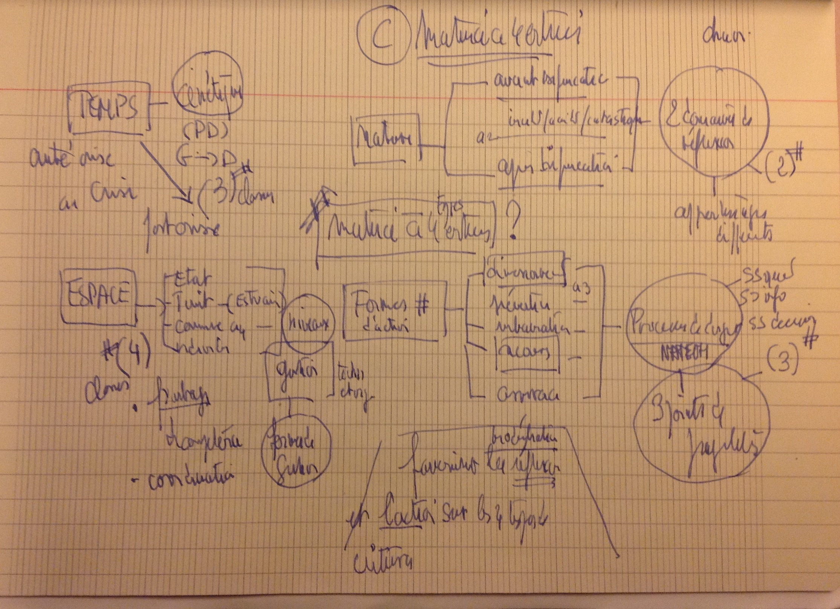

4.8 Première (s) définition (s) « systémique de la résilience »

La terminologie est le cœur d'un domaine scientifique peut on connaitre la matière sans en proposer une définition... Toute une terminologie de concepts en découle... Atome, électron, noyau...liaison... La terminologie relie les concepts cœurs entre eux.
C'est ce que nous trouvons également dans les technologies ... Et les sciences du danger par exemple la notion de risque polysémique par essence à fait des progrès depuis la première mise au clair d’ Arnault et Nicolle (1662 !)... Bibliographie indique que... On a alors plus besoin de définir le risque par un adjectif ...
Les mots des maux… le mal (le risque)… grandeur à 2 (3 dimensions de nos jours) O (Po/N) et G le risque est une quantification d’événement… fondamentalement : ensuite les 3 définitions et celle que nous utilisons en « risque majeur Natech.

La résilience ne peut pas être définie elle non plus ! par un adjectif ex résilience par rétablissement -le rétablissement est une modalité de la résilience qui la qualifie ce n'est pas une définition de la résilience... Le fait d'ajouter « rétablissement » ne nous définit en rien « la résilience ». Nous pouvons, dans le cadre de la modélisation proposer quelques définitions (une par discipline ex en Qualité, en Sécurité industrielle …) une, parmi d’autres, maintenant: c'est un processus... La résilience c'est le processus Qualité d’ une bonne gestion des risques (de la gestion des risques).

Définition en Qualité… moyen de … en proposer d’autres

La résilience est un processus les parties prenantes qui l’organise en sont des processeurs. La résilience maintien alors l’intégrité structurale et fonctionnelle des systémes territoriaux (territoire) tapissés de processus de dangers maîtrisés !.
Le choc provoque son évolution et l’enrichit à condition que le territoire ne bifurque pas dans le chaos qui le dissout !

4.9 Méthodologie du questionnement à propos de la résilience

Présentons maintenant les formes de composition entre les critères qui la compose et mettons en place la méthode pour un bon questionnement à propos de la résilience d'un territoire.
Cette méthode doit être systémique et systématique les deux transparents ( ou 1 ) présentent les 4 processeurs de résilience T,E,F et N (ensemble ou séparés a voir) et leurs modalités respectives, les flèches déterminent le sens du questionnement et la matrice de questionnement se structure par binôme bijectif ( ça se dit?)
Je questionne à partir de E>F puis a partir de F>E
….

12 types de questions fondamentales à passer au tamis de chacune des modalités de chaque critère.
Faire une fiche, une aide pédagogique, pour les produire (automatiquement ?) arrangements/ combinaisons...ça fait pas mal de questions...
A part pour N (3 zones sensibilité du processus de danger Natech) les n autres modalités pour les 3 autres critères T,E,F ne sont pas simplifiables et je ne voit pas ce qui permettrait de leur donner des poids différents > agrégation de critères différents en affectant des poids différents (cf méthode ;..chez ESMSE ?

Mettre les 2 schémas suivants « ensemble » et déployer toutes les questions avec la méthode…automate ?

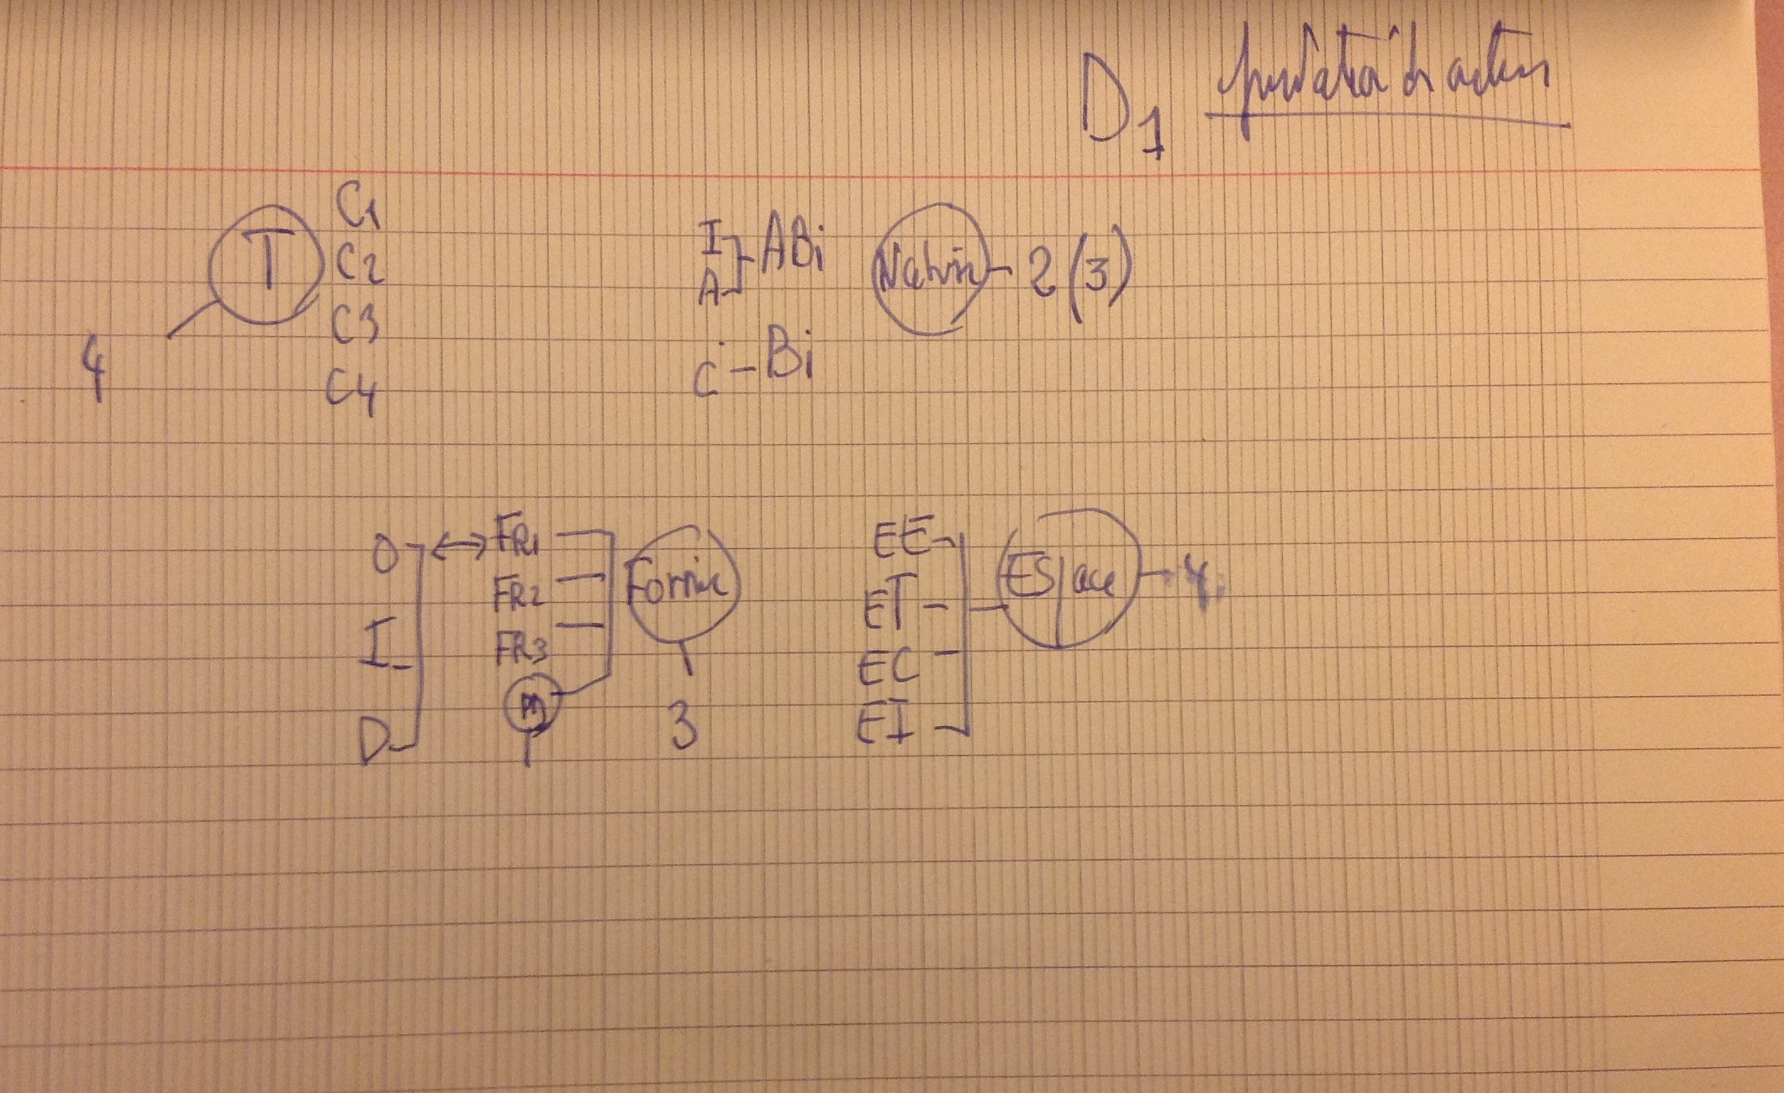

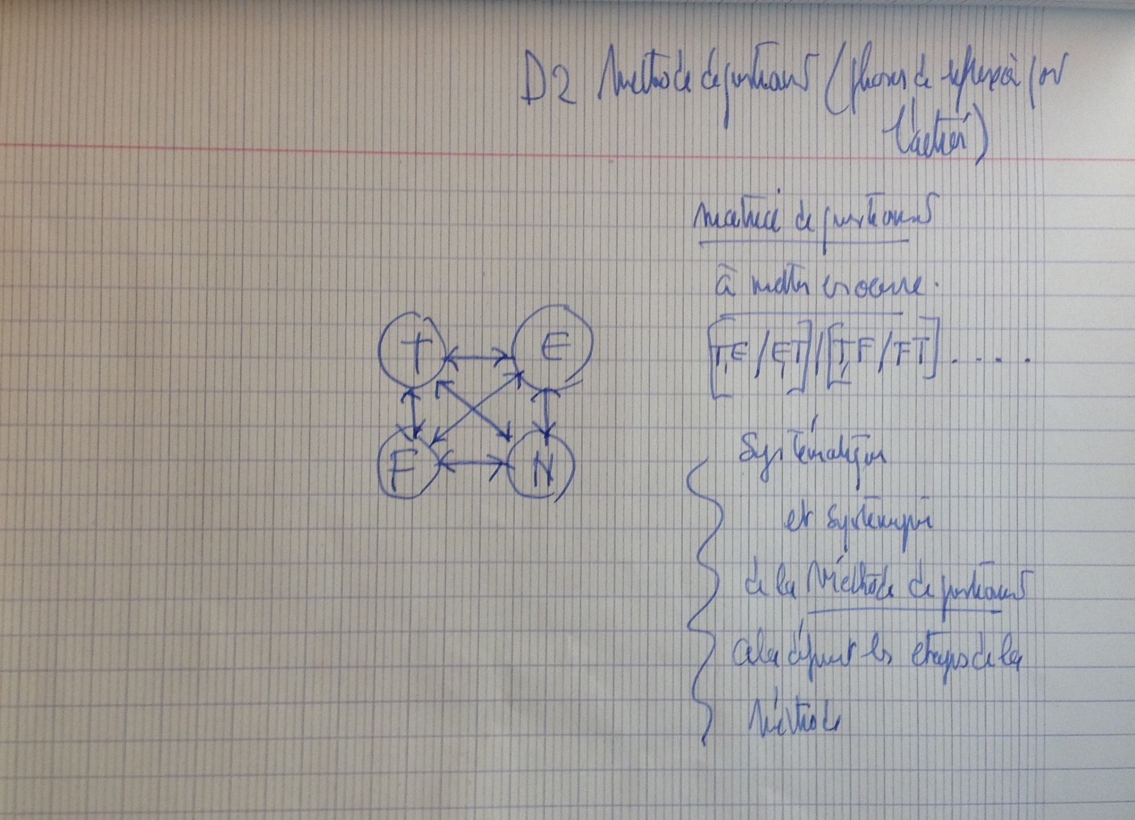

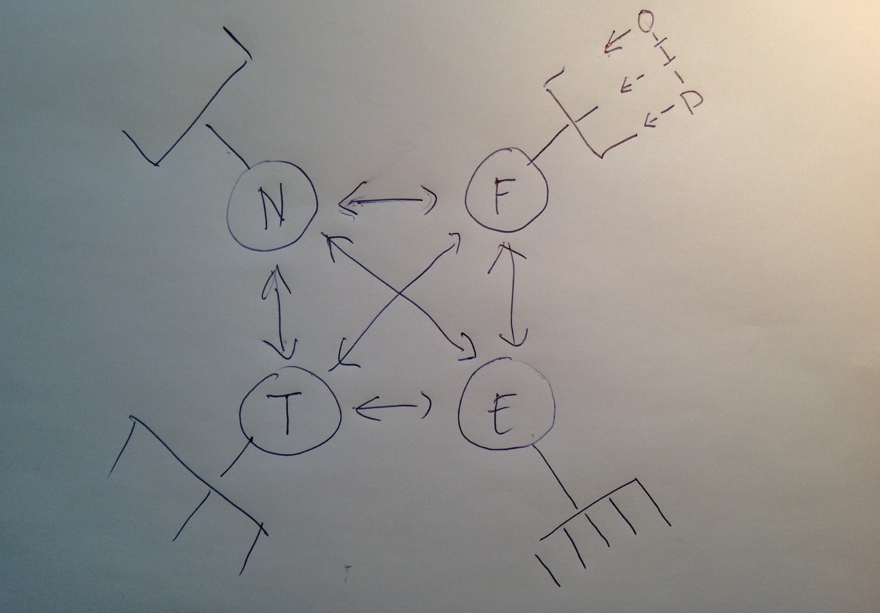

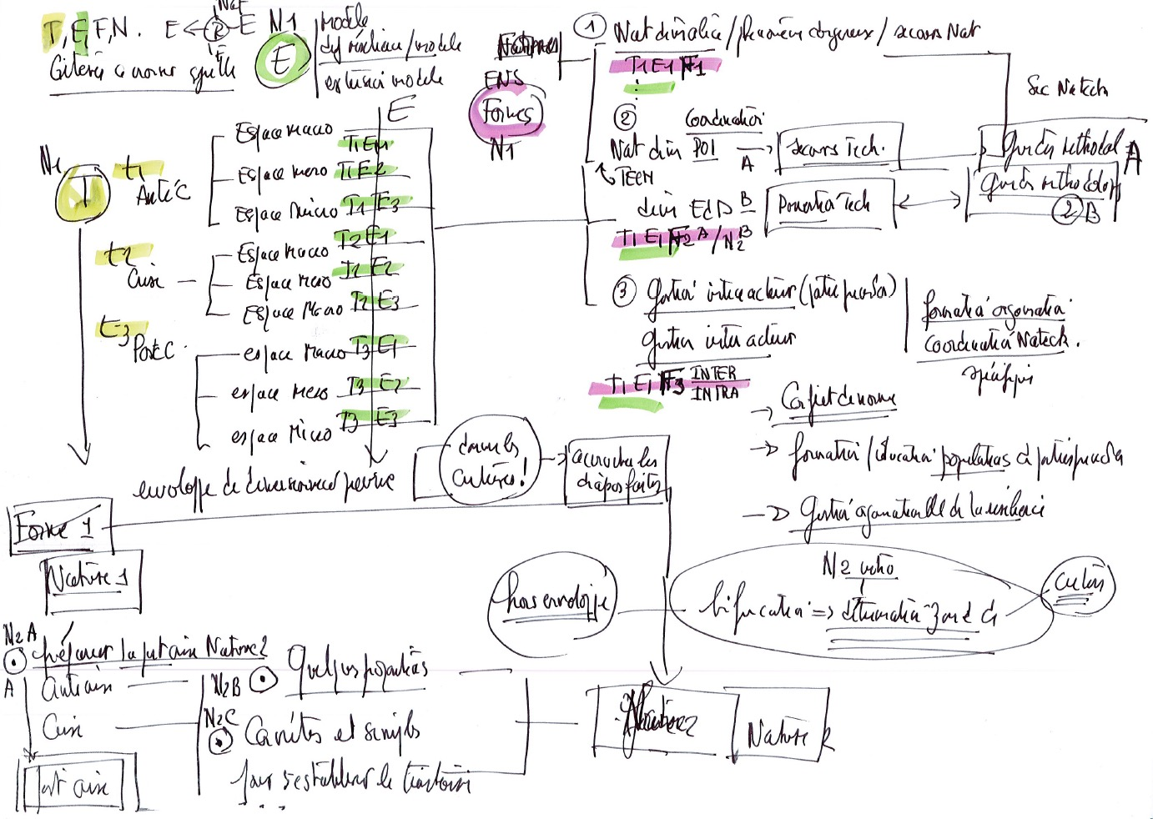

Ce tableau de synthèse permet de structurer les questionnements proposés aux acteurs pour estimer la résilience de chacun d’entre eux et, in fine, celle du territoire qui les hébergent.
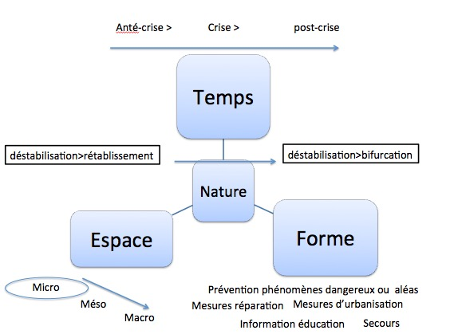

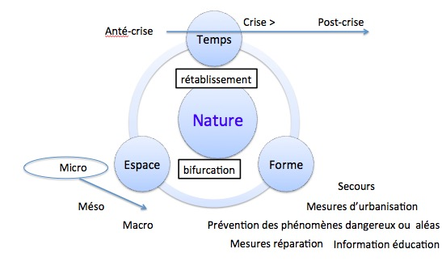

4.10 Concevoir un guide d’évaluation de la résilience d’un territoire au NATECH inondation.

Le but de l’outil est de permettre une réflexion par plusieurs acteurs de la résilience d’un territoire vis-à-vis du risque Natech d’origine inondation. Un événement Natech d’origine inondation peut se définir comme les interactions entre une inondation et des sites industriels qui aboutissent à un ou plusieurs accidents technologiques, pouvant notamment causer des rejets de matières dangereuses.
Le guide se compose de 3 parties :
une présentation générale de l’outil,
une réflexion individuelle des acteurs et une réflexion collective des acteurs.
Cette partie sera plus détaillée par Michel. Cependant, pour bien comprendre la démarche de ce

- Les 3 collèges d’acteurs identifiés sont :
- Les populations et associations de riverains et de protection de l’environnement
- Les collectivités territoriales (les communes)
- Les industriels et leurs salariés

4.10.1 Principes de construction du guide/ Méthodologie du questionnement
Nous proposons de réfléchir, a piori, sur l’ensemble des moyens à disposition des parties prenantes à vérifier et à proposer lors de la survenue de 5 scénarii (sitations hypothétiques) limites.
Cinq enchaînements d’ENS aboutissant pour le quatrième et le cinquième à un événement NATECH
On trace alors 5 scénarios, les 4 premiers traiteraient plutôt des situations dimensionnées et le 5 serait celui qui aboutit « au chaos » à la suite de la bifurcation du territoire
- 5 scénarios ont été déterminés :

- Scénario 1 : Il y a un risque de crue mais aucun débordement ne se produit, donc aucun enjeu (population, écosystèmes et économique) n’est atteint [zone à l’intérieur du cercle rouge sur la Figure 2] ;
- Scénario 2 : Il y a une inondation sur un territoire, impactant la population, les écosystèmes et l’économie qui en résulte, mais aucun site industriel n’est touché [zone à l’intérieur du cercle jaune sur la Figure 2] ;
- Scénario 3 : Il y a une inondation qui impacte un territoire où il y a au moins un site industriel, mais aucun incident est déploré [zone à l’intérieur du cercle vert sur la Figure 2] ;
- Scénario 4 : Il y a une inondation qui impacte un territoire, où il y a un site industriel qui est atteint, produisant un accident technologique [zone à l’intérieur du cercle bleu sur la Figure 2] ;
- Scénario 5 : Ce scénario peut uniquement être pensé en phase de prévision, où l’on essaie de réfléchir aux conséquences d’un événement impensable (théorie du chaos) [zone à l’extérieur du cercle bleu sur la Figure 2].

« On a donc 4 scénarios possibles en retour d’expérience et 5 scénarios envisageables en phase de prévision. » ?
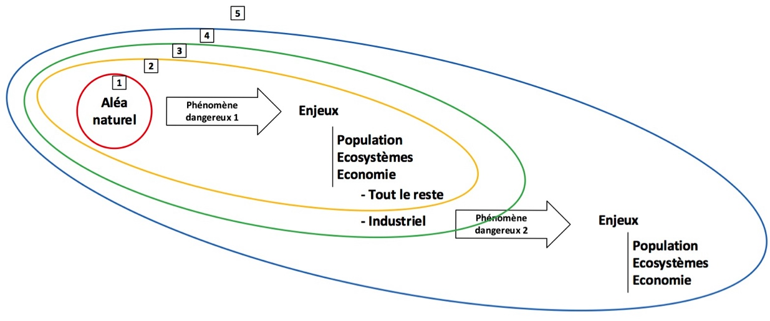
Figure 2 : Schéma montrant les différents scénarios

On commence par le scénario ou tout va bien (bien qu’il y ait une alerte spc « vigilance inondation » et on finit donc au scénario quatre ou tout ce qui dimensionné est dépassé ce sont des scénarios que l’on envisage a priori pour tester la résilience du territoire à partir des indicateurs de sécurité qui pourraient être dans ces cas dépassés ou inopérants en fonction du scénario testé…. si on se trouve dans cette hypothèse alors il y a des questions à poser pour savoir si la résilience du territoire sera bonne au nat au tech au natech pour les 3 zones de fragilité qui peuvent être impliquées lors de ces événements natech
pour chaque scénario on identifie pour chaque partie prenante et chaque zone de fragilité impliquées dans le scénario considéré : on recense alors ce qui est, compte tenu des principe de gestion des risques majeurs en France, opérationnel pour le scénario considéré les faiblesses donc les marges d’amélioration à proposer.

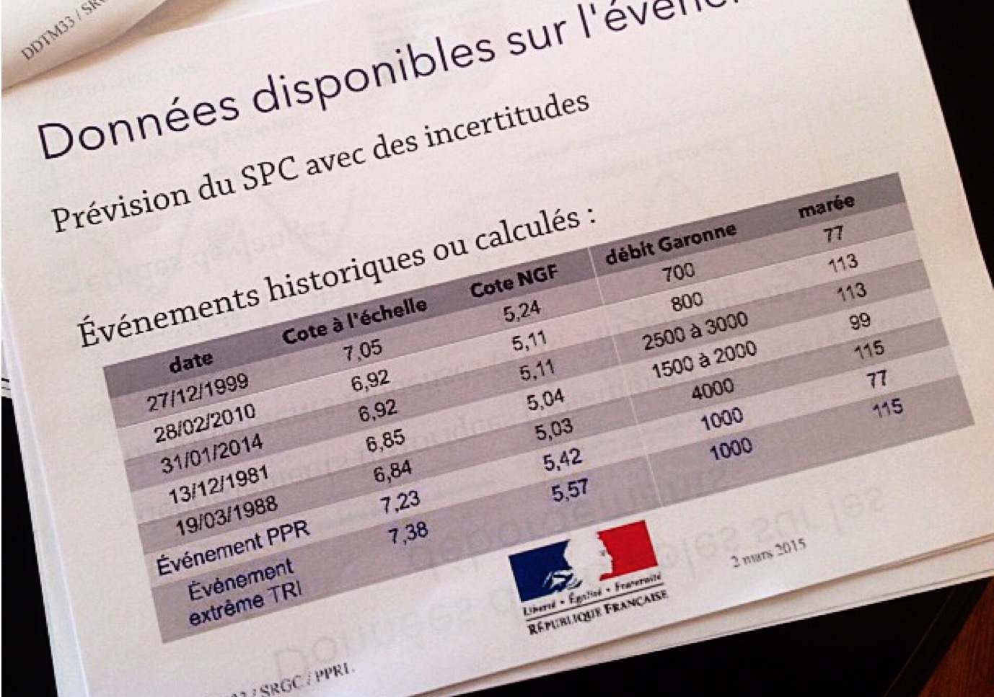

4 strates de résiliences doivent être activées successivement sur le territoire pour répondre au phénomène dangereux inondation dont l’intensité est croissante du scénario 1 au scénario 5.
On établi ainsi un profil de résilience du territoire à partir des réponses fournies par chaque individu appartenant à une partie prenante. Les parties prenantes… cf fig ci dessous… peuvent être représentées par autant de « carottes », véritables profils des couches de résilience du territoire, pourraient même être représentées. Le territoire ainsi représenté par une profondeur de résilience, une distance au bord pour basculer dans le scénario 5 se comporterait comme un attracteur de stabilisation du territoire résilient qui, « débordé » entrainerait celui ci dans le chaos après bifurcation. 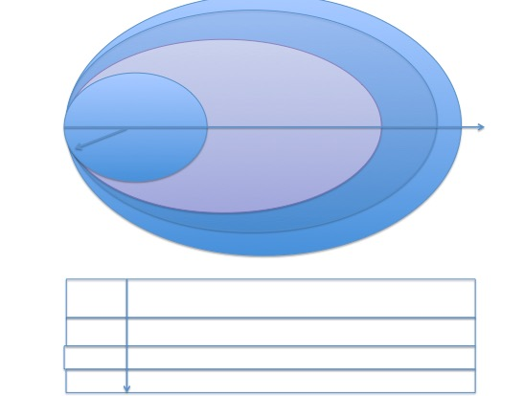

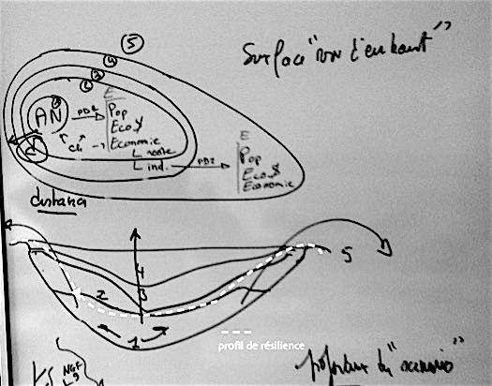

Le guide à pour objectif d’aider les parties prenantes d’un territoire à estimer la résilience du territoire sur lequel ils vivent. La résilience globale d’un territoire dépend de la résilience des acteurs qui le constitue. Mais la somme des résiliences partielles de chacun d’entre eux ne constitue pas la résilience globale du territoire au Natech. La résilience issue d’un bon couplage entre les acteurs du niveau microscopique au niveau macroscopique pour s’assurer de la fragilité maîtrisée du processus de danger natech est indispensable pour obtenir une résilience optimale du territoire : résilience optimale car résilience absolue est illusoire de plus La résilience totale ne peut pas être supérieure à celle de son ou ses zones de fragilités. L’évaluation se fait donc en trois temps… estimation pour des scénarios limites dimensionnant et dimensionnés, de la résilience acteur par acteur, regroupement par collège de partie prenante > I (S), Collectivités et Population), puis grâce à une synthèse systémique et participative multi-acteur nous ferons émerger des marges de progrès
- Nous estimerions ainsi le profil résilience du territoire qui pourrait être représenté comme un bassin d’attraction duquel il ne faudrait pas s’écarter… le scénario 5

4.10.2 Quel est son objectif et à qui s’adresse - t – il ?

- Le guide à pour objectif d’aider les parties prenantes d’un territoire à estimer la résilience du territoire sur lequel ils vivent. La résilience globale d’un territoire dépend de la résilience des acteurs qui le constitue. Mais la somme des résiliences partielles de chacun d’entre eux ne constitue pas la résilience globale du territoire au Natech. La résilience totale ne peut pas être supérieure à celle de son ou ses zones de fragilités. L’évaluation se fait donc en trois temps… estimation pour des scénarios limites dimensionnant et dimensionnés, de la résilience acteur par acteur, regroupement par collège de partie prenante > I (S), Collectivités et Population), puis grâce à une synthèse systémique et participative multi-acteur nous ferons émerger des marges de progrès

- Le but de l’outil est de permettre une réflexion par plusieurs acteurs de la résilience d’un territoire vis-à-vis du risque Natech- inondation. Un événement Natech d’origine Les acteurs structurés, coordonnés sur le territoire par des collèges de parties prenantes :

- Une réflexion/discussion globale de tous les acteurs du territoire structurés pas collèges de partie prenantes au sein d’une structure participative multi-acteurs (cli,clic spppi, …).
- Dans la première phase, chaque acteur devra répondre à un questionnaire qui a pour but de l’aider à réfléchir sur sa contribution à la résilience du territoire. Dans la seconde phase, une réflexion/discussion de tous les acteurs devra être conduite de manière à ce que chaque acteur puisse donner son point de vue (aboutir à un consensus ? insérer les concepts de Morel ?) sur la résilience du territoire.

De part sa conception, cet outil doit être initié et mené par un des acteurs du territoire (dénommé ci-après « leader »). Ce dernier devra prendre contact avec tous les acteurs du territoire de manière à leur expliquer la démarche de l’étude de résilience du territoire et leur faire parvenir un questionnaire qu’ils devront remplir. Le leader devra également réunir tous les acteurs au sein d’une même commission (CSS – Commission de Suivi des Sites – ou SPPPI – Secrétariat Permanant pour la Prévention des Pollutions et des risques Industriels – par exemple) de manière à avoir des débats fructueux, aboutissant à un consensus.

L’outil se voulant à la fois outil de réflexion opérationel et pédagogique, il faudra rédiger des fiches relatives à plusieurs sujets en lien avec le questionnaire. Par exemple, on peut penser à la définition de plusieurs plans : DDRM, porter à connaissance, DICRIM, PCS, PPMS, PPI, POI, CSS, SPPPI, PPRN, PPRT, PPRI, PAPI, TRI, PSR… On peut également penser à expliquer comment fonctionne le système assuranciel et la déclaration de catastrophe naturelle… Ou encore demander à chaque acteur en quoi il contribue à rendre le territoire plus résilient ?

inondation peut se définir comme les interactions entre une inondation et des sites industriels qui aboutissent à un ou plusieurs accidents technologiques, pouvant notamment causer des rejets de matières dangereuses.

Les trois phases principales d’estimation de la résilience sont :

- Une analyse individuelle par acteur ;
- Les acteurs structurés, coordonnés sur le territoire par des collèges de parties prenantes
- Une réflexion/discussion globale de tous les acteurs du territoire structurés pas collèges de partie prenantes au sein d’une structure participative multi-acteurs (cli,clic spppi, …). Avec ou sans leader

Dans la première phase, chaque acteur devra répondre à un questionnaire qui a pour but de l’aider à réfléchir sur sa contribution à la résilience du territoire. Dans la seconde phase et la troisièmes !, une réflexion/discussion de tous les acteurs devra être conduite de manière à ce que chaque acteur puisse donner son point de vue (aboutir à un consensus ? insérer les concepts de Morel ?) sur la résilience du territoire.

1ère étape : Réflexion individuelle
Le but de cette phase est de faire réfléchir l’acteur individuellement sur sa capacité à rendre le territoire plus résilient. Pour cela, 3 questionnaires différents sont rédigés, chacun destiné à un des collèges d’acteurs : populations, industriels et collectivités territoriales. Pour chaque acteur, son questionnaire est en réalité divisé en 5 mini-questionnaires, correspondant chacun à des questions portant sur l’un des scénarios identifiés.

Les questions portent sur les 3 zones de fragilité identifiées : la modélisation de l’aléa naturel, l’entreprise et les relations entre les acteurs. Les questions sont élaborées à partir de critères de résilience selon le temps, l’espace, la forme et la nature. Par exemple, pour le temps : lors de l’ante crise, lors de la crise et/ou lors de la post-crise.
A la fin du questionnaire, la personne répondant au questionnaire devra faire une synthèse de la réflexion individuelle qu’il aura réalisée. Dans celle-ci, il devra identifier quels sont les points de fragilité et les points forts de la résilience du territoire, de manière à identifier les marges de progrès de cette résilience.
Au sein de chaque collège d’acteurs, un leader sera identifié et chargé de réaliser la synthèse de toutes les réflexions individuelles de son collège. Il ne devra en aucun cas réaliser un tri sur les données, mais bel et bien retranscrire toutes les informations qui auront été évoquées dans les questionnaires individuelles.

2nde et 3°étape : la réflexion entre tous les acteurs

Lors de cette phase, tous les acteurs devront se réunir pour réfléchir à la résilience du territoire. Pour cela, deux solutions sont envisageables :
- Une liste de sujets à aborder : on peut lister plusieurs sujets qui devront être abordés lors de la réunion et qui sont en relation avec les questions qu’ils auront préalablement remplies lors de la première phase.
- Un questionnaire à remplir ensemble : les acteurs du territoires devront remplir un questionnaire ensemble. Pour cela, ils seront amener à discuter des sujets abordés dans le questionnaire.

Je ne sais pas encore s’il est préférable de faire l’un ou l’autre, ou bien de faire les deux…

Lors de cette rencontre entre tous les acteurs, il serait intéressant que des apports pédagogiques soient apportées par chaque acteur. Cependant, je ne sais pas encore comment nous pourrions faire cela… Est-ce que les questionnaires par acteurs permettraient de faire réfléchir suffisamment l’acteur pour qu’il vienne présenter quelque chose lors de la réunion de tous les acteurs ?
Ou bien, à la fin du questionnaire, faire un encadré où l’on indiquerait à l’acteur que tout le monde est impliqué dans la gestion des risques majeurs. Dans ce cadre, il faut qu’il présente lors de la réunion avec tous les acteurs sa part pour rendre le territoire plus résilient.

De part sa conception, cet outil doit être initié et mené par un des acteurs du territoire (dénommé ci-après « leader »). Ce dernier devra prendre contact avec tous les acteurs du territoire de manière à leur expliquer la démarche de l’étude de résilience du territoire et leur faire parvenir un questionnaire qu’ils devront remplir. Le leader devra également réunir tous les acteurs au sein d’une même commission (CSS – Commission de Suivi des Sites – ou SPPPI – Secrétariat Permanant pour la Prévention des Pollutions et des risques Industriels – par exemple) de manière à avoir des débats fructueux, aboutissant à un consensus.

L’outil se voulant à la fois outil de réflexion opérationelle et pédagogique, il faudra rédiger des fiches relatives à plusieurs sujets en lien avec le questionnaire. Par exemple, on peut penser à la définition de plusieurs plans : DDRM, porter à connaissance, DICRIM, PCS, PPMS, PPI, POI, CSS, SPPPI, PPRN, PPRT, PPRI, PAPI, TRI, PSR… On peut également penser à expliquer comment fonctionne le système assuranciel et la déclaration de catastrophe naturelle… Ou encore demander à chaque acteur en quoi il contribue à rendre le territoire plus résilient ? Ces aides pédagogiques (observatoire, documents, valeurs de références, rappels reglementaires) peuvent aider l’acteur a mener une démarche proactive vis a vis du risque Natech inondation et de ses moyens possible de maîtrise quelque soit le scénario testé.

- les services de l’Etat (SDIS – Service Départemental d’Incendie et de Secours –, DREAL unité territoriale et/ou SPC – Service de Prévision des Crues –, SIDPC – Service Interministériel de Défense et de Protection Civile –, etc).

@Parler du conflit de norme comme un dysfonctionnement sociétal qui doit , peut être résolu sur le territoire en terme de comm entre niveaux.
Le territoire est un lieu de conflit de normes et l’Etat doit laisser aux parties prenantes une marge de manœuvre pour s’entendre et laisser le consensus/compromis et la culture de responsabilité s’exercer sur le terrain.
Développer les exemples :

# Sécurité/sûreté
# Evacuation d’eau/canaux chenaux, jalles et Ecosystèmes R.NAT MAJ et /loi sur l’eau EIE
# R nat /R TECH position de l’entreprise dans le NATECH
Lacunes juridiques ?
Interroger M TURON avec cd trans

4.10.2 Principe de construction du guide/ Méthodologie du questionnement

Les réponses aux questions ont pour objectif d’aboutir à la définition de marges de progrès pour chaque partie prenante et pour le territoire dans sa caractéristique de totalité

Chaque partie prenante répond a un ensemble de questions sur les formes de résiliences, la cinématique du scénario (anté-crise, crise et post crise) les questions sont posées dans un contexte très local (espace de vie de l’individu partie prenante. Celui ci peut s’aider de documents cartographiques permettent d’évaluer sa résilience et sa contribution à la résilience de la partie prenante auquel il appartient.
Ex superposition sur un Observatoire cartographique du PPRI/ppi/pprt, des digues…

Comment structurer les questions à poser aux acteurs afin d’estimer la résilience de chacun d’entre eux

Afin de spécifier ces quatre types de scénario et peut-être rajouter des scénarios à effet domino (un peu vicieux que l'on prenne pour le scénario 123 et quatre les critères suivants qui sont dimensionnas crus routinières qui se réalisent pratiquement chaque année plusieurs fois peut-être même sur des endroits 99 + 20 cm pour le scénario de la salle qui devrait être contenue dans tous les cas ensuite on pourrait prendre peut-être une crue centenale (ou cinquantenale 50 ans) et avoir été le dernier ça serait l'ami Daniel pour le scénario quatre et à chaque fois bien sûr il y aurait des désordres qui sont tout à fait

Je ne pense pas qu’il soit nécessaire que le questionnaire aboutisse à un « score » de résilience. Certaines questions pourront être évaluées par une échelle numérique (de 0 à 5 ou de 0 à 10), mais je ne vois pas pour le moment le but d’avoir un questionnaire qui donne une note de la résilience du territoire concernant plusieurs critères (par exemple, qu’apprenons-nous lorsqu’un industriel dit qu’il évalue la perte d’opérationnalité de son de son POI à 7 sur 10 lorsque son site est inondé ??? On pourra en rediscuter !

Pour l’analyse des relations entre les acteurs, construction de 3 diagrammes généraux d’acteurs (avant, pendant et après la crise) permettant de montrer les interactions fortes (pas forte dans le sens que ces relations sont bonnes, mais dans le sens où ces relations sont très fréquentes et nécessaires) entre chaque acteur. Les relations entre les acteurs seront différentes si l’on se situe avant, pendant ou après la crise. Pour chaque acteur, poser des questions à partir de ces 3 diagrammes généraux.

2nde étape : la réflexion entre tous les acteurs

Lors de cette phase, tous les acteurs devront se réunir pour réfléchir à la résilience du territoire. Pour cela, deux solutions sont envisageables :
- Une liste de sujets à aborder : on peut lister plusieurs sujets qui devront être abordés lors de la réunion et qui sont en relation avec les questions qu’ils auront préalablement remplies lors de la première phase.
- Un questionnaire à remplir ensemble : les acteurs du territoires devront remplir un questionnaire ensemble. Pour cela, ils seront amener à discuter des sujets abordés dans le questionnaire.

Je ne sais pas encore s’il est préférable de faire l’un ou l’autre, ou bien de faire les deux…

Lors de cette rencontre entre tous les acteurs, il serait intéressant que des apports pédagogiques soient apportées par chaque acteur. Cependant, je ne sais pas encore comment nous pourrions faire cela… Est-ce que les questionnaires par acteurs permettraient de faire réfléchir suffisamment l’acteur pour qu’il vienne présenter quelque chose lors de la réunion de tous les acteurs ?
Ou bien, à la fin du questionnaire, faire un encadré où l’on indiquerait à l’acteur que tout le monde est impliqué dans la gestion des risques majeurs. Dans ce cadre, il faut qu’il présente lors de la réunion avec tous les acteurs sa part pour rendre le territoire plus résilient.

Conclusion
Le schéma ci-après représente une modélisation du guide sur la résilience territoriale. La réflexion individuelle doit se faire pour un scénario identifié. Pour chaque scénario, des questionnaires sont réalisés à destination de chaque collège d’acteurs.
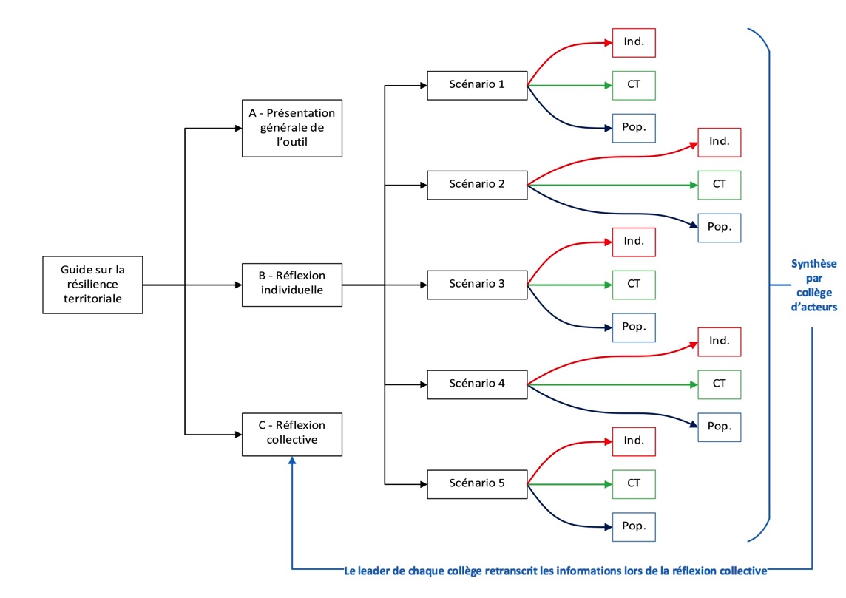
Figure 3 : Schéma modélisant le guide sur la résilience territoriale.
Fin de la présentation générale du guide

4.10.3 Travail sur chacun des scénarios et conception des questions (a partir de la connaissance des scénarios)

4 10 3 1 Approfondissement du scénario 1 et des questions qui en découlent (en réflexion initiale)

L'aléa naturel prévu est faible c'est-à-dire en dessous de la hauteur d'eau susceptible de provoquer l'inondation : dans ce cas les digues jouent le rôle et aucune inondation n'est possible. Pour rester dans ce scénario il faut tester la réglementation sur le territoire pour vérifier que les enjeux sont à l'abri c'est-à-dire vérifier que :
l’aléa calculé ne donnera pas l'inondation ,
vérifier à priori l’intégrité des digues durant la pré-alerte issue de la vigilence « crue » (vigilance active de citoyens, de l’équipe municipale,
et collecter des informations sur les enjeux (populations et entreprise) qui sont dans le cadre du scénario suivant les plus vulnérable. Les enjeux qui sont au-dessous du niveau de l’eau et qui seraient en danger dans le cas de l’aléa Hydro métrologique serait plus élevé que prévu ou si une digue devait céder…. c'est-à-dire tester la vulnérabilité au Nat
(de la pop et du tech)

On peut poser alors des questions génériques quelque soit les acteurs qui est-il nécessaire de vérifier dans le cas ou le scénario est le plus probable en terme de pré-alerte, d’alerte et de fin d'alerte par exemple la vigilance de pré- alerte est à la mise en place ? Comment cette vigilance nous permet de lancer l'alerte »inondation » c'est-à-dire comment détecter que le signal envoyé par le SPC (vigilance crue) va se transformer ou non en vigilance « inondation » Quels sont les moyens d’informations qui permettentau parties prenantes de prendre des décisions les concernant (qui les informe, sur qoi ? quelles aides pour prendre une décision dans le flou ? A partir de quels compléments de données, qui les mets a disposition des acteurs ?

Les moyens de communication de l’aléa aux parties prenantes sont-elles opérationnelles ? Que peut-on améliorer comment peut-on assurer la veille citoyenne élu vigilance alerte.

L’alerte inondation (et non pas l’alerte « crue ») donne le point de départ de la crise (vision classique ?) alors que la crise ne débute vraiment qu’au point d’inflexion atteint au moment ou les capacités de résilience du territoire sont inférieures à celles qu’il faudrait mettre en œuvre pour éviter le début de la dérive aboutissant à l’effondrement l Le pire n’étant jamais sûr

Les acteurs tester pourrait se limiter sur le territoire à trois parties prenantes les autres n'étant là que pour les aider à décider l'entreprise la population la collectivité qui est en relation de l'État
Enfin a décider et aussi a informer...pour avoir les bons reflexes et attitudes si le scenario x se produit. D'ou questions sur la culture de risque... réunions. qui vérifient que les enjeux sont au courant de ce qu'il faut faire? Pour le scenario testé et pour l'acteur

4 10 3 5 Approfondissement du Scénario 5 et développement de la capacité d’auto-organisatioin du territoire

C’est une situation ou il y a de l’eau partout qui a remplacée la terre… la vitesse d’écoulement est élevée et la profondeur est forte (NGF Presqu’île) dans les zones endiguées et les plus basses

Prévoir des refuges en hauteur hermétiques ? Des barques à demeure en cas d’une évacuation avant un accident technologique probable… alerte au NATECH

Organiser une marge de réflexion et d’action par auto-organisation des parties prenantes informées, une culture du risque vérifiée quel que soit la partie prenante appuyée sur le principe de responsabilité et imprégnée de culture du compromis en vue de prendre des décisions éclairée dans de l’incertitude (du flou)

